**MODUL III**

**TEOREMA RANGKAIAN**

**M. Laylul Mustagfirin (F1B118064)**

**Asisten : Fendy Kurniawan (F1B116005)**

**Tanggal Percobaan : 3 Juni 2020**

**ES2232 – Praktikum Rangkaian Listrik**

**LAB. LISTRIK DASAR - TEKNIK ELEKTRO – UNRAM**

**Abstrak**

*Praktikum rangkaian litrik pada modul 3 berjudul Teorema Rangkaian, akan dilakukan 3 percobaan utama yaitu percobaan pertama untuk mengetahui dan mengenal Teorema Superposisi kemudian percobaan dua mengetahui dan mengenal Teorema Thevenin dan percobaan terakhir untuk mengetahui dan mengenal Teorema Norton.*

***Kata Kunci : Superposisi , Thevenin , Norton.***

1. **PENDAHULUAN**

**1.1 Teorema Superposisi**

Tujuan :

1. Untuk menentukan tegangan dan arus pada tiap resistor dari sebuah rangkaian dc yang memiliki lebih dari satu sumber.
2. Untuk membuktikan teorema superposisi dalam memecahkan suatu rangkaian dc yang memiliki lebih dari satu sumber.

**1.2 Teorema Thevenin**

Tujuan:

1. Untuk menentukan tegangan Thevenin Setara (V) dan resistensi (R) dari sebuah rangkaian dc dengan sumber tegangan tunggal.
2. Untuk membuktikan eksperimen nilai V dan R dalam memecahkan suatu rangkaian seri-paralel.

**1.3 Teorema Norton**

Tujuan :

1. Untuk menentukan nilai-nilai sumber arus konstan Norton IN, resistansi Norton RN, dan IL dirangkaian dc yang terdiri dari dua sumber tegangan.
2. Untuk menguji secara eksperimental hubungan nilai-nilai R terhadap arus dan tegangan dalam rangkaian yang mengandung dua sumber tegangan.

**2. DASAR TEORI**

**2.1 Teorema Rangkaian**

Teorema rangkaian merupakan cara atau penyelesaian untuk persoalan yang ada pada rangkaian listrik menggunakan hukum – hukum dasar yang telah ada. Terdapat beberapa teorema yang sering digunakan yaitu:

1. Teorema Superposisi
2. Teorema Thevenin
3. Teorema Norton

**2.2 Teorema Superposisi**

Teorema superposisi menyatakan bahwa respon total (berupa arus atau tegangan) pada suatu titik pada rangkaian linear yang memiliki lebih dari sumber independen dapat diperoleh sebagai total dari respon yang disebabkan oleh tiap sumber independen. Jadi bila pada suatu rangkaian terdapat n buah sumber, maka akibat total berupa arus atau tegangan pada suatu cabang dapat dituliskan sebagai berikut :

at = a1 + a2 + … + an

at = respon total

a(1,2,…n) = respon ketika hanya satu sumber yang bekerja

Contoh :

Carilah besar arus I pada gambar 2.1 dengan cara superposisi :

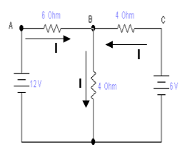

*Gambar 2.1 Rangkaian dengan dua resistor dan dua sumber tegangan.*

Penyelesaian :

1. Matikan sumber tegangan disebelah kanan, V = 0, Rangkaian dihubung singkat, sehingga rangkaian menjadi sbb :

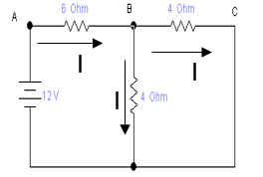

*Gambar 2.2 Rngkaian sumber tegangan sebelah kanan dimatikan (hubung singkat).*





1. Matikan sumber tegangan sebelah kiri dan cari arus-arus yang mengalir pada cabang-cabang dalam rangkaian.

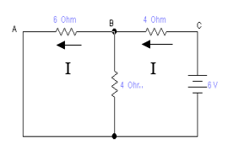

*Gambar 2.3 Rangkaian sumber tegangan sebelah kiri dimatikan ( hubung singkat).*





1. Jumlahkan arus yang didapat pada langkah 1 dan langkah 2 secara aljabar:







**2.3 Teorema Thevenin**

Teori Thevenin mengatakan bahwa sebuah rangkaian yang mengandung beberapa sumber tegangan dan hambatan dapat diganti dengan sebuah sumber tegangan yang dipasang seri dengan sebuah hambatan (resistor). Dengan kata lain rangkaian elektronika yang rumit dapat disederhanakan menjadi sebuah rangkaian hambatan linier yang terdiri dari 1 sumber arus dengan 1 resistor. Penyederhanaan rangkaian komplek menjadi sederhana dengan mengikuti teori Thevenin dapat dilihat seperti pada gambar berikut ini.

Sebuah rangkaian yang mengandung elemen pasif linier dan elemen aktif / sumber dapat diganti dengan dengan rangkaian ekivalen yang berisi sebuah sumber tegangan yang di hubung seri dengan dan sebuah resistor.

Sumber tegangan sebanding dengan beda potensial diantara dua terminal yang terhubung dengan rangkaian (VTH) sedangkan resistor seri **(**RTH**)** sebanding dengan resistensi total dari rangkaian ketika semua sumber dimatikan.

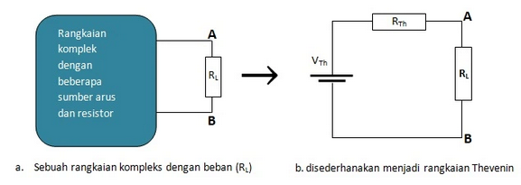

*Gambar2.4 Rangkaian ekivalen thevenin.*

VTH dan RTH dicari dengan cara sbb:

* Hitung tegangan output (VAB ) ketika rangkaian dalam keadaan terbuka (tanpa rangkaia beban RL) 🡪VTH
* (a) Matikan semua sumber (sumber tegangan dihubung singkat dan sumber arus dihubung terbuka). (b) Hitung resistensi total dalam rangkaian dilihat dari terminal AB 🡪RTH.

Contoh:

Hitung arus beban untuk besar hambatan beban RL = 2kOhm pada rangkaian berikut. Gunakan teorema Thevenin

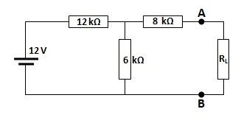

*Gambar 2.5 Rangkaian dengan empat resistor dan satu sumber tegangan.*

Penyelesaian :

* Langkah pertama, hitung besar tegangan Thevenin dengan cara melepas sumber tegangan dan menggantikannya dengan sebuah penghantar. Tegangan diukur atau dihitung pada terminal beban A-B seperti pada gambar berikut ini..

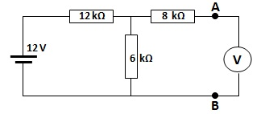

*Gambar 2.6 Rangkaian setelah dilepas rangkaian sebelah kanan a – b.*

* Besar tegangan Thevenin dapat dihitung :

$$V_{TH}=\frac{6}{12+6}12=4V$$

*Catatan :

Bila hambatan beban dilepas, maka tampak rangkaian menjadi rangkaian pembagi tegangan antara resistor 12 KΩ dengan resistor 6 kΩ sedangkan hambatan 8 kΩ tidak berpengaruh ke tegangan, hanya sebatas sebagai pembatas arus.

* Langkah kedua adalah mengukur atau menghitung hambatan Thevenin dengan cara mengganti sumber arus dengan sebuah penghantar seperti pada gambar berikut ini.

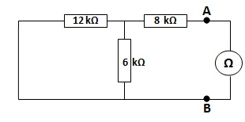

*Gambar 2.7 Rangkaian setelah dilepas rangkaian sebelah kanan a – b dan sumber*

*tegangan dihubung singkat.*

$$R_{TH}=\frac{6 x 12}{6+12}+8=12kΩ$$

* Langkah ketiga sederhanakan menjadi rangkaian Thevenin.

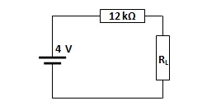

*Gambar 2.8 Rangkaian ekivalen thevenin.*

$$I_{2kΩ}=\frac{4}{12+2}=0.286mA$$

**2.4 Teorema Norton**

Teorema Norton menyatakan sebuah rangkaian yang mengandung elemen pasif linier dan elemen aktif / sumber dapat diganti dengan dengan rangkaian ekivalen yang berisi sebuah sumber arus yang di hubung paralel dengan dan sebuah resistor.

Sumber arus adalah arus pada dua terminal yang dihubung singkat (INo) sedangkan resistor paralel (RNo) sebanding dengan resistensi total dari rangkaian ketika semua sumber dimatikan.

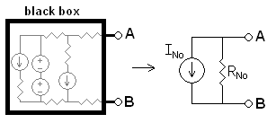

*Gambar 2.9 Rangkaian ekivalen norton.*

Teori Norton hampir sama dengan teori Thevenin. Yang membedakan teori Norton dengan Thevenin adalah pada penggunaan sumber arus pada teori Norton dan sumber tegangan pada teori Thevenin. Pada teori Norton hambatan dipasang paralel dengan sumber arus sedangkan pada teori Thevenin Hambatan dipasang seri dengan sumber tegangan

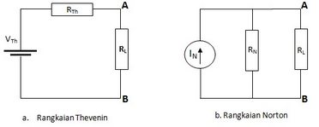

INo dan RNo dicari dengan langkah-langkahsbb :

* Tentukan arus Norton (INo), yakni arus pada terminal AB dengan, IAB, ketika beban dihubung singkat. INo.
* Cari Resistensi Norton RNo. dengan cara ;.
* Hitung tegangan output, VAB, ketika

Contoh:

Carilah RTH dengan mencari arus hubung singkat Iss



*Gambar 2.10 Rangkaian dengan tiga resistor dan satu sumber tegangan.*

6 || 4 = 2.4, Rtot =10 + 2.4= 12.4

Itotal = 30/12.4

ISS= (6/(6+4))x 30/12.4 = 10/8

RTH =

**3 METODOLOGI**

**3.1 Spesifikasi Alat dan Komponen**

1. Bread Board 1
2. Digital atau Analog Multimeter 2  
   (Ohm-meter,Voltmeter, Ampermeter)
3. Power Supply DC 5 dan 12 V 1
4. Kabel Jumper (Kecil) 15
5. Resistor 1 KΩ 1
6. Resistor 390 Ω 1
7. Resistor 2200 Ω 1
8. Resistor 680 Ω 1
9. Resistor 1200 Ω 1
10. Resistor 820 Ω 1

**3.2 Teorema Superposisi**

* **Gambar Rangkaian**

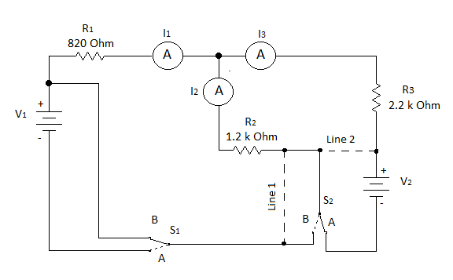

*Gambar 3.1 Rangkaian percobaan teorema superposisi.*



*Gambar 3.2 Rangkaian sederhana percobaan teorema superposisi.*



*Gambar 3.3 Rangkaian sederhana percobaan teorema superposisi.*



*Gambar 3.4 Rangkaian sederhana percobaan teorema superposisi.*



*Gambar 3.5 Rangkaian sederhana percobaan teorema superposisi.*

* **Langkah Percobaan**

Sebelum mulai merangkai, nilai power supply dan resistansi dari masing-masing diukur.

*Gambar 3.6 Diagram percobaan teorema superposisi.*

**3.3 Teorema Thevenin**

* **Gambar Rangkaian**

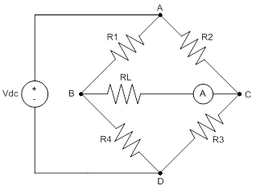

*Gambar 3.7 Rangkaian sederhana percobaan teorema thevenin.*

* **Langkah Percobaan**

*Gambar 3.8 Diagram percobaan teorema thevenin.*

**3.4 Teorema Norton**

* **Gambar Rangkaian**



*Gambar 3.9 Rangkaian sederhana percobaan teorema norton.*

* **Langkah Percobaan**

*Gambar 3.10 Diagram percobaan teorema norton.*

**4. HASIL DAN ANALISIS**

**4.1 Teorema Superposisi**

**4.1.1 Hasil dan Perhitungan**

*Tabel 4.1.1 Hasil pengukuran nilai tegangan dan tahanan ukur.*

|  |  |  |  |  |  |  |
| --- | --- | --- | --- | --- | --- | --- |
| No | V  (Volt) | VBaca  (Volt) | VUkur  (Volt) | R | RBaca  (Ω) | RUkur  (Ω) |
| 1 | V1 | 8 | 7,90 | R1 | 1200 | 1170 |
| 2 | V2 | 10 | 9,30 | R2 | 1000 | 980 |
| 3 | - | - | - | R3 | 800 | 790 |

*Tabel 4.2 Hasil pengukuran arus dan tegangan saat V1 on dan V2 off.*

|  |  |  |  |
| --- | --- | --- | --- |
| No | R  (Ω) | V  (Volt) | I  (mA) |
| 1 | R1 | 1,90 | 2,50 |
| 2 | R2 | 0,70 | 0,80 |
| 3 | R3 | 0,30 | 1,20 |

*Tabel 4.3 Hasil pengukuran narus dan tegangan saat V1 off. dan V2 on*

|  |  |  |  |
| --- | --- | --- | --- |
| No | R  (Ω) | V  (Volt) | I  (mA) |
| 1 | R1 | 1,90 | 1,60 |
| 2 | R2 | 0,80 | 0,80 |
| 3 | R3 | 0,70 | 0,65 |

*Tabel.4.4 Hasil pengukuran arus dan tegangan saat V1 on dan V2 on.*

|  |  |  |  |
| --- | --- | --- | --- |
| No | R  (Ω) | V  (Volt) | I  (mA) |
| 1 | R1 | 2,5 | 1,8 |
| 2 | R2 | 1,5 | 1,2 |
| 3 | R3 | 1,2 | 1,1 |

**4.1.2 Analisis**

1. Menghitung nilai arus dan tegangan saat V1 on dan V2 ofF

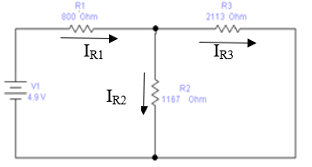

*Gambar 4.1 Rangkaian DC dengan V1 on.*

* Mencari nilai I1 dan I2

Loop 1 :

- V1 + I1 . R1 + (I1 – I2) . R2 = 0

-7,9 + I1 . 1170 + (I1 – I2) . 980 = 0

-7,9 + 1170I1 + 980I1 – 980I2 = 0

2150I1 – 980I2 =7,9…...(1)

Loop 2 :

(I2 – I1) .R2 + I2 .R3 = 0

(I2 – I1) . 980 + I2 . 790 = 0

980I2 – 980I1 + 790I2 = 0

– 980 I1 + 1770I2 = 0 …….(2)

* Mencari nilai I1dengan menggunakan matriks determinan

I1 =

=

= 4,91 mA

Substitusikan nilai I1 ke pers (2)

– 980 I1 + 1770I2 = 0

– 980 . (4,91 x 10-3)+ 1770I2 = 0

– 4,8118+ 1770I2 = 0

I2 =

I2 = 2,71 mA

* Mencari IR1 ,IR2 dan IR3

Didapatkan :

I1 = 4,91 mA

I2 = 2,71 mA

Maka :

IR1’= IR1

= 4,91 mA

IR2’= I1- I2

= 4,91 – 2,71

= 2,20 mA

IR3’= I2

= 2,71 mA

* Mencari VR1 ,VR2 dan VR3

VR1 = I1. R1

= 4,91 x 10-3.1170

= 5,745 V

VR2 = (I1 – I2) . R2

= 2,20 x 10-3. 980

= 2,156 V

VR3 = I2 . R3

= 2,71 x 10-3 . 790

= 2,141 V

* Menghitung nilai persentase error arus dan tegangan
* Arus

% Error IR1 = x 100%

= $\left|\frac{\text{4,91-2,50}}{\text{4,91}}\right|$ x 100 %

= 49,08 %

* Tegangan

% Error VR1= x 100%

= $\left|\frac{\text{5,745- 7,9}}{\text{5,745}}\right|$ x 100 %

= 37,5%

Perhitungan data selanjutnya dapat dilihat pada tabel berikut :

*Tabel 4.5 Hasil perhitungan arus saat V1 on dan V2 off.*

|  |  |  |  |
| --- | --- | --- | --- |
| R  (Ω) | Arus | | |
| Hitung  (mA) | Ukur  (mA) | Error  (%) |
| 1170 | 4.91 | 2,50 | 49,08 |
| 980 | 2,20 | 0,80 | 63,63 |
| 790 | 2,71 | 1,20 | 55,72 |

Dari tabel 4.5 dapat dilihat bahwa nilai arus berisfat fluktuatif. Nilai arus dapat diperoleh menggunakan hukum ohm dengan persamaan :

I = $\frac{V}{R}$

*Tabel 4.6 Hasil perhitungan tegangan saat V1 on dan V2 off.*

|  |  |  |  |
| --- | --- | --- | --- |
| R  (Ω) | Tegangan | | |
| Hitung  (Volt) | Ukur  (Volt) | Error  (%) |
| 1170 | 5,745 | 1,90 | 37.50 |
| 980 | 2,156 | 0,70 | 67.53 |
| 790 | 2,141 | 0,30 | 85.98 |

Dari tabel 4.6 dapat dilihat bahwa nilai tegangan ukur untuk semua resistor berbeda jauh dengan nilai tegangan hitung. Nilai tegangan hitung dapat dihitung dengan persamaan:

V = I x R

Sedangkan persamaan error yang dihasilkan diperoleh dari selisih antara nilai hitung dengan nilai ukur yang terbaca dibagi dengan nilai hitungnya.

1. Menghitung nilai arus dan tegangan saat V1 off dan V2 on :

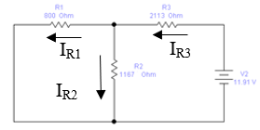

*Gambar 4.2 Rangkaian DC dengan V2 on.*

* Mencari nilai I1 dan I2

Loop 1 :

- V2 + I1 .R3 + (I1 – I2) .R2 = 0

- 9,3+ I1 .790 + (I1 – I2) . 980 = 0

- 9,3+ 790I1  + 980I1 – 980I2 = 0

1770I1 - 980I2 =9,3….(1)

Loop 2 :

I2 . R1 + (I2 – I1) . R2 = 0

I2 . 1170 + (I2 – I1) . 980 = 0

1170I2 + 980I2 –980I1 = 0

2150I2 – 980I1 = 0 …. (2)

* Mencari nilai I1dengan menggunakan matriks determinan

I1 =

=

= 7,03 mA

Substitusikan nilai I1 ke pers (2)

2150I2 – 980I1 = 0

2150I2 – 980. (7,03 x 10-3) = 0

2150I2 – 6,8894 = 0

2150I2 = 6,8894

I2 =

I2 = 3.2 mA

* Mencari IR1 ,IR2 dan IR3

Didapatkan :

I1 = 7,03 mA

I2 = 3,2 mA

Maka :

IR1’’= I2

= 3,2 mA

IR2’’= I1- I2

= 7,03 – 3,2

= 3,83 mA

IR3’’= I1

= 7,03 mA

* Mencari VR1 ,VR2 dan VR3

VR1 = I2. R1

= 3,2 x 10-3 . 790

= 2,53 V

VR2 = (I1 – I2) . R2

= 3,83 x 10-3 . 980

= 3,75 V

VR3 = I2 . R3

= 3,2 x 10-3 . 1770

= 5,66 V

* Menghitung nilai persentase error arus dan tegangan
* Arus

% Error IR1 = x 100%

= $\left|\frac{3,20-1,60}{3,20}\right|$ x 100 %

= 50 %

* Tegangan

% Error VR1= x 100%

= $\left|\frac{2,53 - 1,90}{2,53}\right|$ x 100 %

= 24,9%

Perhitungan data selanjutnya dapat dilihat pada tabel berikut :

*Tabel 4.7 Hasil perhitungan arus saat V2 ON dan V1 OFF.*

|  |  |  |  |  |  |  |  |  |  |  |  |  |  |  |  |  |  |  |  |
| --- | --- | --- | --- | --- | --- | --- | --- | --- | --- | --- | --- | --- | --- | --- | --- | --- | --- | --- | --- |
| |  |  |  |  | | --- | --- | --- | --- | | R  (Ω) | Arus | | | | Hitung  (mA) | Ukur  (mA) | Error  (%) | | 1170 | 3,20 | 1,60 | 50 | | 980 | 3,83 | 0,80 | 79,11 | | 790 | 7,03 | 0,65 | 90,75 | |

*Tabel 4.8 Hasil perhitungan tegangan saat V2 ON dan V1 OFF.*

|  |  |  |  |
| --- | --- | --- | --- |
| R  (Ω) | Tegangan | | |
| Hitung  (Volt) | Ukur  (Volt) | Error  (%) |
| 1170 | 2,53 | 1,90 | 24,90 |
| 980 | 3,75 | 0,80 | 78,67 |
| 790 | 5,66 | 0,70 | 87,63 |

Dari tabel 4.7 dapat dilihat bahwa menjelaskan nilai arus meningkat dikarenakan resistor semakin menuru nilainya. Hal ini sesuai dengan hukum ohm dimana arus berbanding terbalik terhadap tahanan, dapat dihitung dengan persamaan

I = $\frac{V}{R}$

Sedangkan untuk tabel 4.8 dapat dilihat bahwa nilai tegangan ukur semakin meningkat. Untuk nilai tegangan hitung dapat dihitung dengan persamaan :

V = I x R

Sementara persamaan error yang dihasilkan diperoleh dari selisih antara nilai hitung dengan nilai ukur yang terbaca yang dibagi dengan nilai hitungnya.

1. Menghitung nilai arus dan tegangan saat V1 on dan V2 on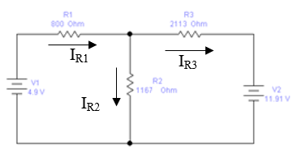

*Gambar 4.3 Rangkaian DC dengan kedua sumber ON..*

Mencari nilai arus dan tegangan masing-masing resistor

* Mencari IR1 ,IR2 dan IR3

Didapatkan :

Maka :

IR1 = IR1’ + IR1’’

= 4,91 + 3,2

= 8,11 mA

IR2 = IR2’ + IR2’’

= 2,2 + 3,83

= 6,03 mA

IR3 = IR3’ + IR3’’

= 2,71+ 7,03

= 9,74 mA

* Mencari VR1 ,VR2 dan VR3

VR1 = I1. R1

= 8,11 x 10-3 . 1170

= 9,50 V

VR2 = IR2 . R2

= 6,03 x 10-3 . 980

= 5,91 V

VR3 = I2 . R3

= 9,74 x 10-3 . 790

= 7,69 V

* Menghitung nilai persentase error arus dan tegangan
* Arus

% Error IR1 = x 100%

= $\left|\frac{8,11-1,8}{8,11}\right|$ x 100 %

= 77,81 %

* Tegangan

% Error VR3 = x 100%

= $\left|\frac{9,5-2,5}{9,5}\right|$ x 100 %

= 73,68%

Perhitungan data selanjutnya dapat dilihat pada tabel berikut :

*Tabel 4.9 Hasil perhitungan arus saat kedua sumber on*

|  |  |  |  |  |  |  |  |  |  |  |  |  |  |  |  |  |  |  |  |
| --- | --- | --- | --- | --- | --- | --- | --- | --- | --- | --- | --- | --- | --- | --- | --- | --- | --- | --- | --- |
| |  |  |  |  | | --- | --- | --- | --- | | R  (Ω) | Arus | | | | Hitung  (mA) | Ukur  (mA) | Error  (%) | | 1170 | 8,11 | 1,8 | 77,81 | | 980 | 6,03 | 1,2 | 80,1 | | 790 | 9,74 | 1,1 | 88,71 | |

*Tabel 4.10 Hasil perhitungan tegangan saat kedua sumber on.*

|  |  |  |  |  |  |  |  |  |  |  |  |  |  |  |  |  |  |  |  |
| --- | --- | --- | --- | --- | --- | --- | --- | --- | --- | --- | --- | --- | --- | --- | --- | --- | --- | --- | --- |
| |  |  |  |  | | --- | --- | --- | --- | | R  (Ω) | Tegangan | | | | Hitung  (Volt) | Ukur  (Volt) | Error  (%) | | 1170 | 9,5 | 2,5 | 73,68 | | 980 | 5,91 | 1,5 | 74,62 | | 790 | 7,69 | 1,2 | 84,40 | |

Dari tabel 4.9 dan tabel 4.10 dapat dilihat bahwa nilai arus dan tegangan masing-masing bersifat fluktuaktif , hal ini dikarenakan besarnya nilai arus dan tegangan dipengaruhi oleh variabel dan parameter yang ada pada rangkaian. Nilai arus dan tegangan dapat dihitung dengan persamaan :

V = I x R

Sementara persamaan error yang dihasilkan diperoleh dari selisih antara nilai hitung dengan nilai ukur yang terbaca dibagi dengan nilai hitungnya.

**4.2 Teorema Thevenin**

**4.2.1 Hasil dan Perhitungan**

*Tabel 4.11 Hasil pengukuran nilai tahanan ukur.*

|  |  |  |  |
| --- | --- | --- | --- |
| No | Tahanan (Ω) | Rbaca (Ω) | Rukur (Ω) |
| 1 | R1 | 1200 | 1170 |
| 2 | R2 | 1000 | 980 |
| 3 | R3 | 800 | 790 |
| 4 | R4 | 600 | 670 |
| 5 | RL1 | 1300 | 2654 |
| 6 | RL2 | 800 | 816 |
| 7 | RL3 | 1000 | 980 |

*Tabel 4.12. Hasil pengukuran arus dan tegangan pada rangkaian.*

|  |  |  |  |  |  |
| --- | --- | --- | --- | --- | --- |
| No. | Tahanan  (Ω) | RTH (ohm) | VTH (volt) | IL (mA) | VL (volt) |
| 1 | RL1 | 920 | 4,33 | 2,12 | 2,92 |
| 2 | RL2 | 920 | 4,33 | 2,65 | 1,90 |
| 3 | RL3 | 920 | 4,33 | 1,65 | 2,32 |

* Memisahkan Jaringan A dan Jaringan B

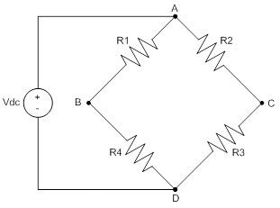

*Gambar 4.2.1 Gambar Rangkaian Thevenin*

* Sumber tegangan bebas di-short circuit untuk mencari nilai Rth

$$RTh= \frac{R1.R4}{R1+R4}+\frac{R2.R3}{R2+R3}$$

$$RTh=\frac{1170Ω.670Ω}{1170Ω+670Ω}+\frac{980Ω.790Ω}{980Ω+790Ω}$$

RTh = 863,43 Ω

* Sumber tegangan bebas diaktifkan kembali untuk menghitung Vth
* Mencari tegangan pada titik B (VAB) :

VAB = = = 7,63 V

* Mencari tegangan pada titik C (VAC) :

VAC = = = 6,64 V

* Mencari tegangan pada titik BC (VBC) :

VBC = VAB –VAC

= 7,63 – 6,64

= 0,99 V

VBC = VTH

* Perhitungan IL dengan data RL = 2654 Ω

IL = $\frac{1 }{RTH+RL}.V_{TH}$

$$= \frac{V_{TH}}{RTH+RL}$$

= $\frac{0,99}{863,43+2654}$

= 0,28 mA

* Perhitungan VL dengan data RL = 2654 Ω

VL= $\frac{RL}{RL+RTH}.V_{TH}$

= $\frac{2654 }{2654+863,43}.0,99$

= 0,75 V

* Membuat rangkaian eqivalen Thevenin

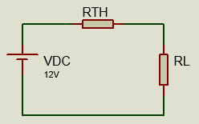

*Gambar 4.2.2 Rangkaian Ekuivalen Thevenin*

* Menghitung %error

%error RTH

%error= $\left.\left|\frac{RTH ukur-RTH hit.}{RTH hit.}\right.\right|$ x100%

= $\left|\left.\frac{920-863,43}{863,43}\right|\right.$ x100%

= 6,55 %

% error VTH

%error = $\left.\left|\frac{VTH ukur- VTH hit.}{VTH hit.}\right.\right|$ x100%

= $\left.\left|\frac{4,33-0,99}{0,99}\right.\right|$ x100%

= 34,3 %

% error IL dengan data RL = 2654Ω

%error = $\left.\left|\frac{IL ukur-IL hit.}{IL hit.}\right.\right|$ x100%

**= $\left.\left|\frac{2,12-0,28}{0,28}\right.\right|$** x100%

= 65,7%

Perhitungan % error VL dengan data RL = 2654Ω

%error = $\left.\left|\frac{VL ukur-VL hit.}{VL hit.}\right.\right|$ x100%

= $\left.\left|\frac{2,92-0,75}{0,75}\right.\right|$ x100%

= 28,9%

**4.2.2 Analisis**

*Tabel 4.13 Hasil pengukuran RTH.*

|  |  |  |  |  |  |  |  |  |  |  |  |  |  |  |  |  |  |  |  |
| --- | --- | --- | --- | --- | --- | --- | --- | --- | --- | --- | --- | --- | --- | --- | --- | --- | --- | --- | --- |
| |  |  |  |  | | --- | --- | --- | --- | | RL  (Ω) | RTH | | | | Ukur  (Ω) | Hitung  (Ω) | Error  (%) | | 2654 | 920 | 863,43 | 6,55 | | 816 | 920 | 863,43 | 6,55 | | 980 | 920 | 863,43 | 6,55 | |

Dari tabel 4.13 dapat dilihat bahwa tahanan thevenin memiliki nilai ukur dan hitung yang masing-masing sama saat nilai Rload bervariasi. Hal ini juga menyebabkan nilai persentase errornya sama, yakni 6,55%.

*Tabel 4.14 Hasil Perhitungan VTH.*

|  |  |  |  |  |  |  |  |  |  |  |  |  |  |  |  |  |  |  |  |
| --- | --- | --- | --- | --- | --- | --- | --- | --- | --- | --- | --- | --- | --- | --- | --- | --- | --- | --- | --- |
| |  |  |  |  | | --- | --- | --- | --- | | RL  (Ω) | VTH | | | | Ukur  (Volt) | Hitung  (Volt) | Error  (%) | | 2654 | $$4,33$$ | 0,99 | 34,3 | | 816 | $$4,33$$ | 0,99 | 34,3 | | 980 | $$4,33$$ | 0,99 | 34,3 | |

Dari tabel 4.14 dapat dilihat bahwa tegangan thevenin memiliki nilai ukur dan hitung yang sama saat nilai Rload bervariasi. Hal ini juga menyebabkan nilai persentase erronya sama, yakni 34,3 %.

*Tabel 4.15 Hasil Perhitungan ILoad.*

|  |  |  |  |  |  |  |  |  |  |  |  |  |  |  |  |  |  |  |  |
| --- | --- | --- | --- | --- | --- | --- | --- | --- | --- | --- | --- | --- | --- | --- | --- | --- | --- | --- | --- |
| |  |  |  |  | | --- | --- | --- | --- | | RL  (Ω) | IL | | | | Ukur  (mA) | Hitung  (mA) | Error  (%) | | 2654 | 2,12 | 0,28 | 65,7 | | 816 | 2,65 | 0,59 | 34,9 | | 980 | 1,65 | 0,54 | 20,5 | |

Dari tabel 4.15 dapat bahwa nilai arus ukur dan hitung semakin menurun/mengecil seiring bertambahnya nilai Rload, hal ini sesuai dengan persamaan :

I = $\frac{V}{R}$

Nilai persentase error juga bersifat fluktuatif mengikuti nilai arus, dengan menggunakan persamaan :

% error IL = x 100%

*Tabel 4.16 Hasil Perhitungan VLoad.*

|  |  |  |  |
| --- | --- | --- | --- |
| RL  (Ω) | VL | | |
| Ukur  (V) | Hitung  (V) | Error  (%) |
| 2654 | 2,92 | 0,75 | 28,9 |
| 816 | 1,90 | 0,48 | 29,5 |
| 980 | 2,32 | 0,53 | 33,7 |

Dari tabel 4.16 dapat dilihat bahwa nilai tegangan ukur dan hitung mengalami pertambahan seiring bertambahnya nilai Rload, hal ini sesuai dengan persamaan :

V = I x R

**4.3 Teorema Norton**

**4.3.1 Hasil dan Perhitungan**

*Tabel 4.17 Hasil pengukuran nilai tahanan terukur.*

|  |  |  |  |
| --- | --- | --- | --- |
| No | Tahanan  (Ω) | Rbaca  (Ω) | Rukur  (Ω) |
| 1 | R1 | 1200 | 1170 |
| 2 | R2 | 1000 | 980 |
| 3 | RL1 | 1300 | 2654 |
| 4 | RL2 | 820 | 816 |
| 5 | RL3 | 1000 | 980 |
| 6 | RL4 | 680 | 667 |

*Tabel 4.18 Hasil pengukuran arus dan tegangan pada rangkaian.*

|  |  |  |  |  |  |
| --- | --- | --- | --- | --- | --- |
| No | Tahanan  (Ω) | RN  (Ω) | IN  (mA) | IL  (mA) | VL  (Volt) |
| 1 | RL1 | 425,6 | 38 | 6,21 | 11,83 |
| 2 | RL2 | 425,6 | 38 | 11,56 | 11,81 |
| 3 | RL3 | 425,6 | 38 | 7,94 | 11,93 |
| 4 | RL4 | 425,6 | 38 | 9,24 | 11,91 |



*Gambar 4.3.1.1 Rangkaian sederhana Northon*

* Memisahkan Jaringan A dan Jaringan B



*Gambar 4.3.1.2 Rangkaian Lepas Northon*

* Sumber tegangan bebas di-short circuit untuk mencari nilai RN
* Sumber tegangan bebas di-short circuit untuk mencari nilai RN

V1 = 9 V

V2 = 5 V

Perhitungan:

RN = = = 533,3 Ω

* Sumber tegangan bebas dipasang kembali, dan terminal a-b di- short circuit untuk menentukan IN

IN=== 12,8 mA

* Menghitung IL mnggunakan rumus pembagian arus

IL= IN( )

IL= × 12,8= 2,14 mA

Menghitun VL menggunakan hukum ohm

VL1= IL1 × RL1

= 2,14x10−3 ×2654

= 5,68 V

* Membuat rangkaian eqivalen Northon

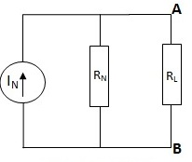

*Gambar 4.3.1.3 Rangkaian equivalen*

*Northon*

* %error RN

%error = $\left.\left|\frac{RN ukur- RN hit}{RN hit.}\right.\right|$ x100%

= $\left|\left.\frac{425,6- 533,3}{533,3}\right|\right.$ x100%

= 20,2%

* % error IN

%error = $\left.\left|\frac{.IN ukur- IN hit}{IN hit.}\right.\right|$ x100%

= $\left.\left|\frac{38- 12,8}{12,8}\right.\right|$ x100%

= 19.6 %

* % error IL dengan data RL = 2654Ω

%error = $\left.\left|\frac{IL ukur- IL hit.}{IL hit.}\right.\right|$ x100%

**= $\left.\left|\frac{6,21- 2,14}{2,14}\right.\right|$** x100%

= 19,02%

* % error VL dengan data RL = 2654 Ω

%error = $\left.\left|\frac{VL ukur- VL hit.}{VL hit.}\right.\right|$ x100%

= $\left.\left|\frac{11.38- 5,68}{11,7}\right.\right|$ x100%

= 1,7%

**4.3.2 Analisis**

*Tabel 4.19 Hasil perhitungan ILoad.*

|  |  |  |  |  |  |  |  |  |  |  |  |  |  |  |  |  |  |  |  |  |  |  |  |  |
| --- | --- | --- | --- | --- | --- | --- | --- | --- | --- | --- | --- | --- | --- | --- | --- | --- | --- | --- | --- | --- | --- | --- | --- | --- |
| |  |  |  |  | | --- | --- | --- | --- | | RL |  | IL |  | |  | Hitung  (mA) | Ukur  (mA) | Error  (%) | | 2654 | 2,14 | 6,21 | 20,2 | | 816 | 5.06 | 11,56 | 52,8 | | 980 | 4.51 | 7,94 | 76.05 | | 667 | 5,69 | 9,24 | 62,39 | |

Dari tabel 4.19 dapat dilihat bahwa nilai arus ukur dan hitung pada beban bersifat fluktuatif. Nilai arus dapat dicari dengan dengan persamaan :

I = $\frac{V}{R}$

Nilai persentase error semakin meningkat, dengan menggunakan persamaan :

% error IL = x 100%

*Table 4.20 Hasil perhitungan VLoad.*

|  |  |  |  |
| --- | --- | --- | --- |
| RL |  | VL |  |
|  | Hitung  (Volt) | Ukur  (Volt) | Error  (%) |
| 2654 | 5,68 | 11,83 | 31.5 |
| 816 | 4,13 | 11,81 | 46,7 |
| 980 | 4,42 | 11,93 | 69,9 |
| 667 | 3,80 | 11,91 | 78,9 |

Dari tabel 4.20 dapat dilihat bahwa nilai tegangan ukur dan hitung pada beban mengalami pertambahan seiring bertambahnya nilai Rload, hal ini sesuai dengan persamaan :

V = I x R

Nilai persentase error tegangan semakin menurun, ,yang dihitung dengan menggunakan persamaan :

% error VL = x 100%

**5. KESIMPULAN**

**5.1 Teorema Superposisi**

1. Pada rangkaian dengan sumber lebih daris satu didapatkan nilai tegangan dan arus yang berbeda – beda pada tiap. Saat nilai resistor menurun maka tegangan ikut menurun sedangkan arus meningkat dan begitu pula sebaliknya.
2. Teorema Superposisi dapat digunakan untuk menyelesaikan rangkaian linier dengan sumber lebih satu.

**5.2 Teorema Thevenin**

1. Pada teorema Thevenin perlu ditentukan nilai tegangan (VTH­) dan resistansi Thevenin (RTH­).
2. Dari eksperimen nilai V dan R dalam rangkaian seri-paralel, didapatkan pada rangkaian seri terjadi jatuh tegangan di masing-masing tahanan dengan nilai tahanan yang besar, sedangkan pada rangkaian paralel, tegangan di setiap titik/node bernilai sama dengan nilai tahanan yang lebih kecil dibandingkan dengan nilai tahanan pada rangkaian seri.

**5.3 Teorema Norton**

1. Pada teorema Norton, IN dan RN untuk resistor yang berbeda didapatkan nilai sama besar, hal ini terjadi karena saat pengukuran maupun perhitungan nilai resistansi beban diabaikan. Sedangkan nilai IL dapat dihitung setelah resistor beban dihubungkan ke rangkaian ekivalen Norton
2. Teorema Norton dapat digunakan untuk menyelesaikan suatu rangkaian dengan dua sumber dengan mengubah suatu rangkaian yang rumit menjadi rangkaian yang sederhana serta menguji hubungan nilai – nilai tahanan terhadap arus dan tegangan.

**DAFTAR PUSTAKA**

Hayt, William, dkk. 2010. Engineering Circuit Analysis Eight Edition. McGraw-Hill: New York.

Ramdhani, Mohamad . 2005. Rangkaian Listrik (Revisi). Laboratorium Sistem Elektronika. Jurusan Teknik Elektro. Sekolah Tinggi Teknologi Telkom Bandung

Tim Lab Listrik Dasar. 2020. Penuntun Praktikum Rangkaian Listrik, Laboratorium Listrik Dasar. FT UNRAM.

Hasil simulasi Matlab RL1 (1300 Ω)

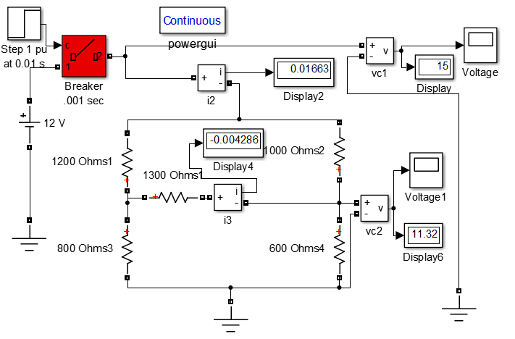

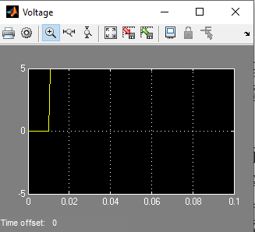

Hasil simulasi Matlab RL2 (800 Ω)

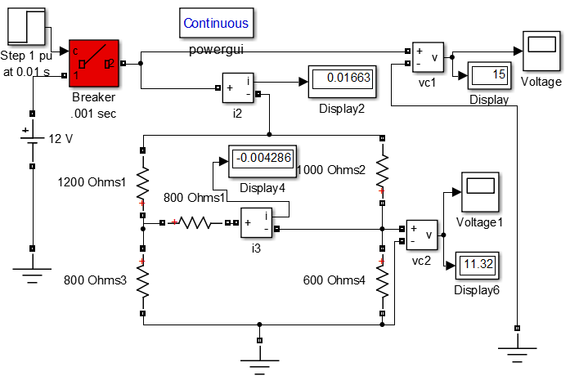

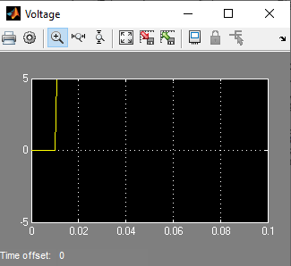

Hasil simulasi Matlab RL3 (1000 Ω)

